Бюджетное общеобразовательное учреждение

«Русскополянская гимназия №1»

Русско-Полянского муниципального района Омской области

**Состав совета школьного спортивного клуба «Вверх»**

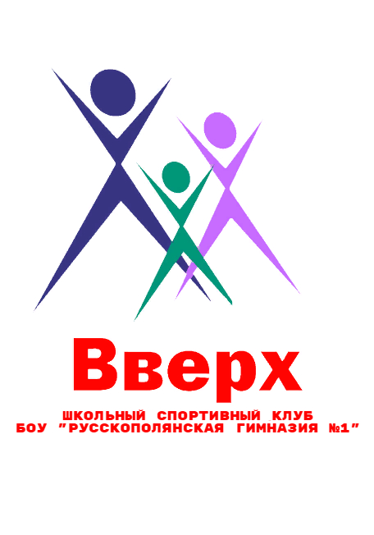

Руководитель клуба:

Невенченко Е.А.

2024-2025 гг.

**Состав совета школьного спортивного клуба «Вверх»**

1. Председатель клуба Невенченко Екатерина Александровна
2. Заместитель председателя клуба ( президент клуба ) Булычев Ярослав 9А класса
3. Члены совета клуба ученик 5А класса Удод Алексей
4. Члены совета клуба ученик 5Б класса Ниязбеков Алдияр
5. Члены совета клуба ученик 6А класса Семенюк Станислав
6. Члены совета клуба ученик 6Б класса Кох Дмитрий
7. Члены совета клуба ученик 7А класса Заметельский Максим
8. Члены совета клуба ученик 7Б класса Заметельский Павел
9. Члены совета клуба ученик 8А класса Войнова Дарья
10. Члены совета клуба ученик 8Б класса Бурлак Рада
11. Члены совета клуба ученик 9А класса Шрейдер Дарья
12. Члены совета клуба ученик 9Б класса Доронина Валерия
13. Члены совета клуба ученик 10 класса Новиков Евгений
14. Члены совета клуба ученик 10 класса Люхман Владислав
15. Тренеры секций Русскополянской гимназии